四川中衡检测技术有限公司
报告书信息网上公示内容填报表
用人单位名称 | 泸州洁宇环保科技有限公司
用人单位地址 | 泸州市纳溪区化工业园内，纳溪金园路1号 |  | 联系人 | 高斌
报告书名称 | 泸州洁宇环保科技有限公司蒸馏残渣及废催化剂综合利用项目职业病危害控制效果评价报告 |  | 报告书编号 | ZHJC[职]控字[2025]0031号
项目组成员 | 毕戎、曾涛、张伟、万家利、张清平
现场调查人员 | 毕戎、张清平 | 现场  调查时间 | 2025.2.11 | 用人单位陪同人员 | 高斌
现场调查照片 | 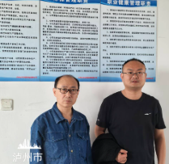
采样与测量人员 | 张清平、苏浩 | 采样与  测量时间 | 2025.4.22-2025.4.24 | 用人单位陪同人员 | 高斌
采样与测量照片 | 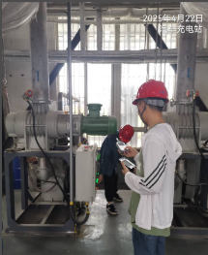
注：现场调查及采样与测量照片，合影照片含企业名称或标识的

